第一批次网报申请使用手册
目录
1 功能概要 2
2 操作指南 2
2.1 博士招生报名管理 2
2.1.1 功能入口 2
2.1.2 功能操作流程 3

功能概要
博士招生报名。

操作指南

博士招生报名管理

功能入口
登录地址：https://yjsapp.fafu.edu.cn/gsapp/sys/yjsbmxsd/entrance.do
点击博士招生卡片进入登录界面
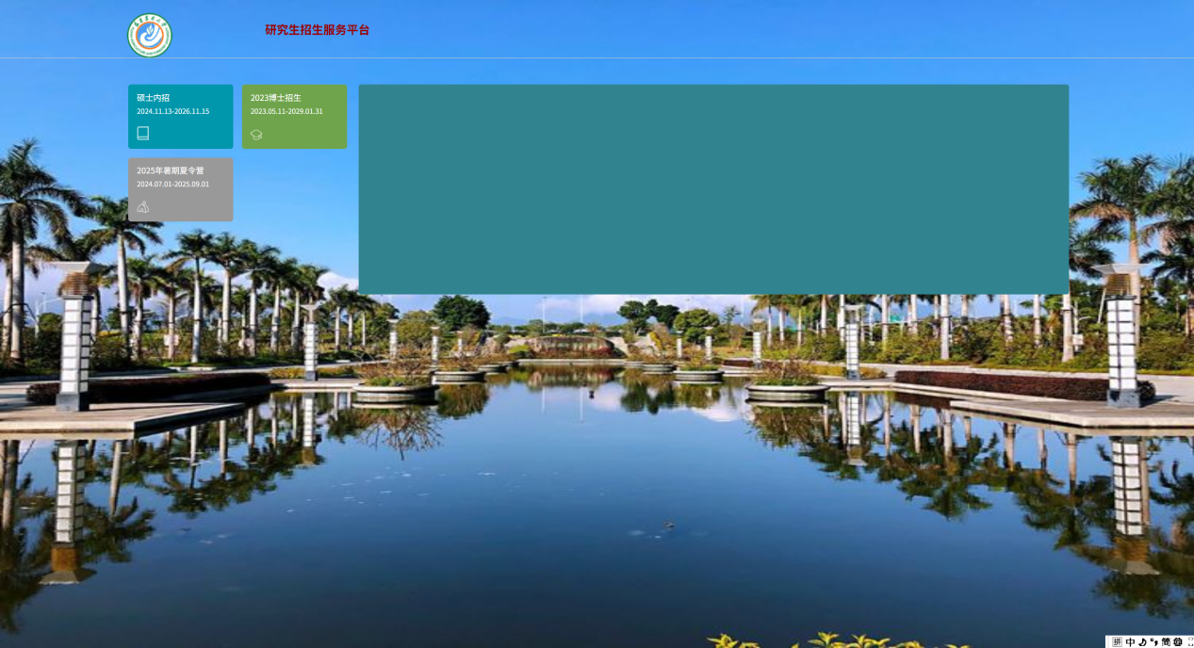
首次登录需要进行注册，若已有账号可以直接登录。
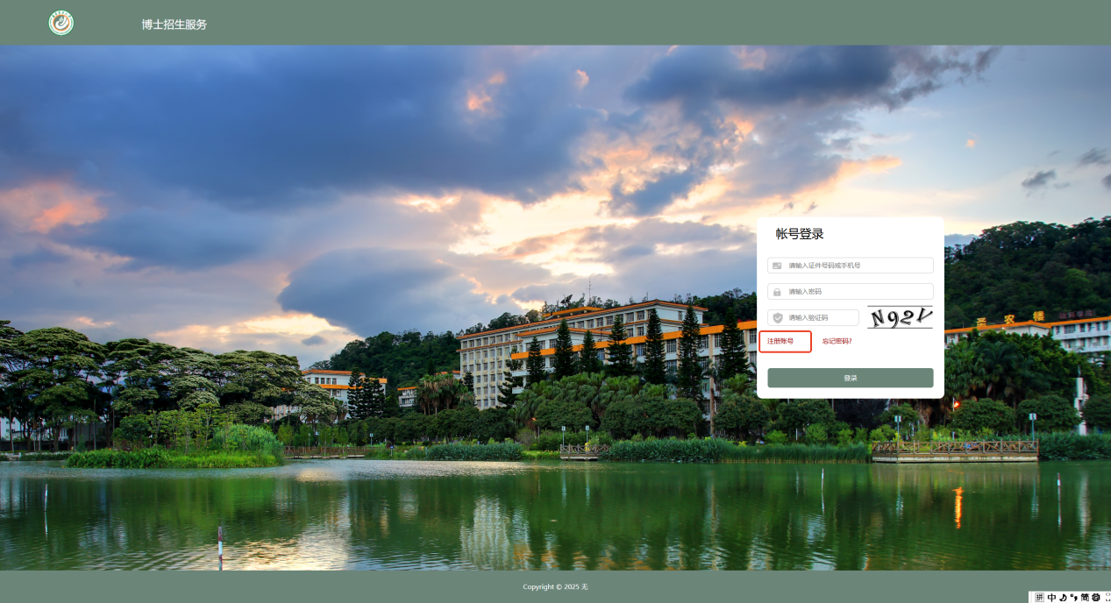

功能操作流程
点击开始报名，按流程步骤逐步填写报名信息。
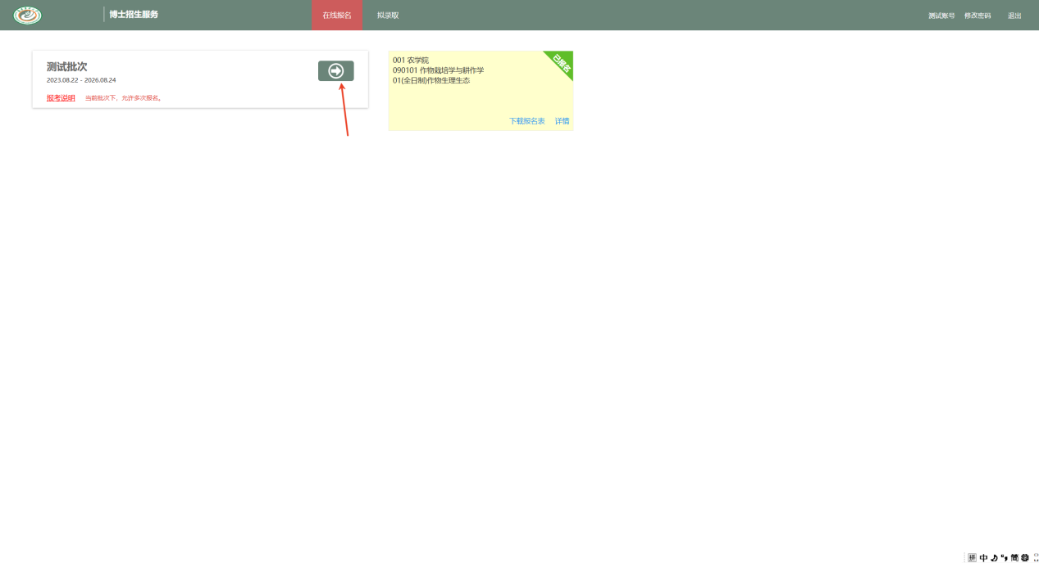

第一步阅读报名须知，完成后点击已阅读。
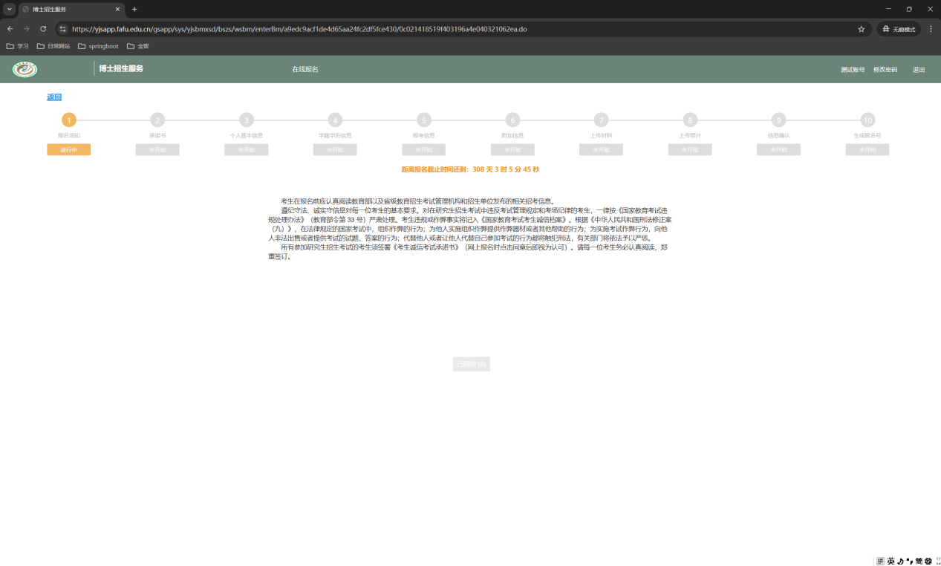

第二步，阅读承诺书，确认无异议后点击同意并扫码签名。
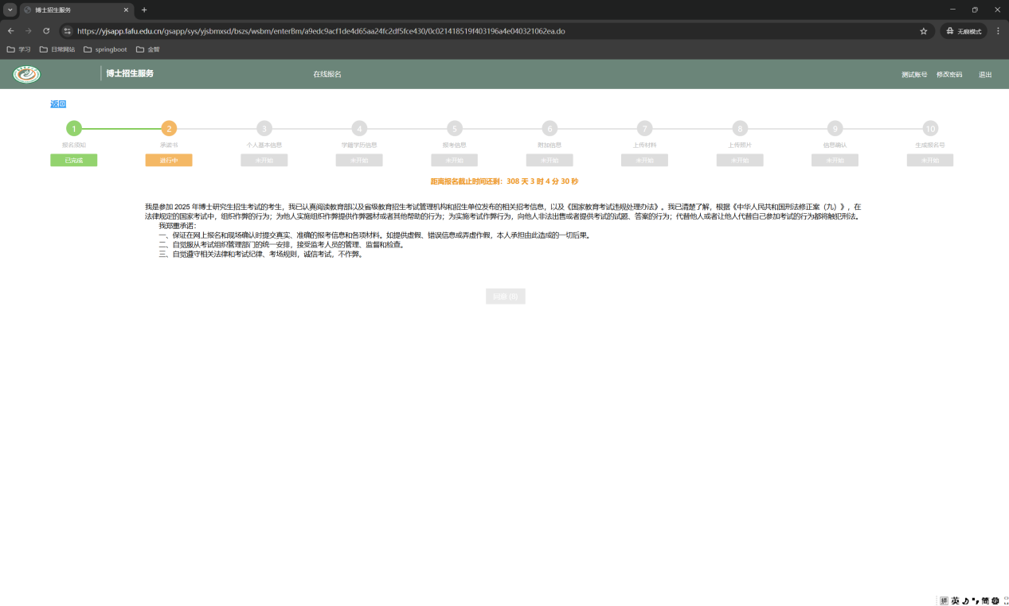
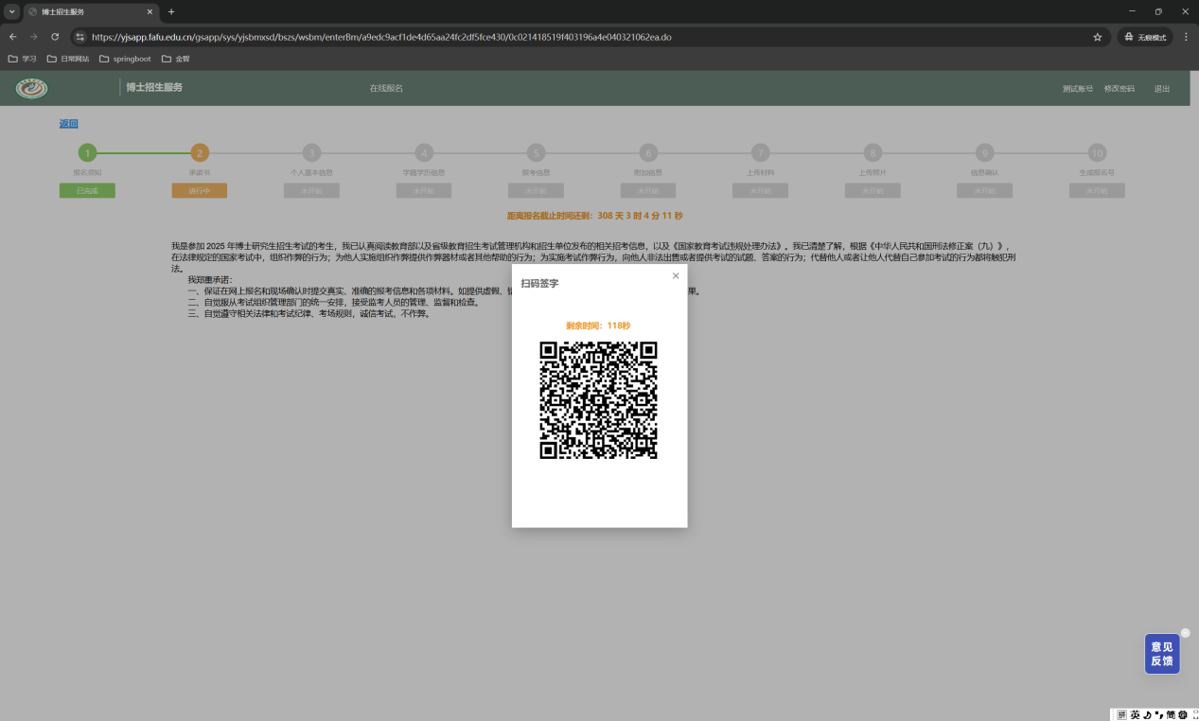
第三步，填写考生个人基本信息，然后点击保存，并点击下一步。
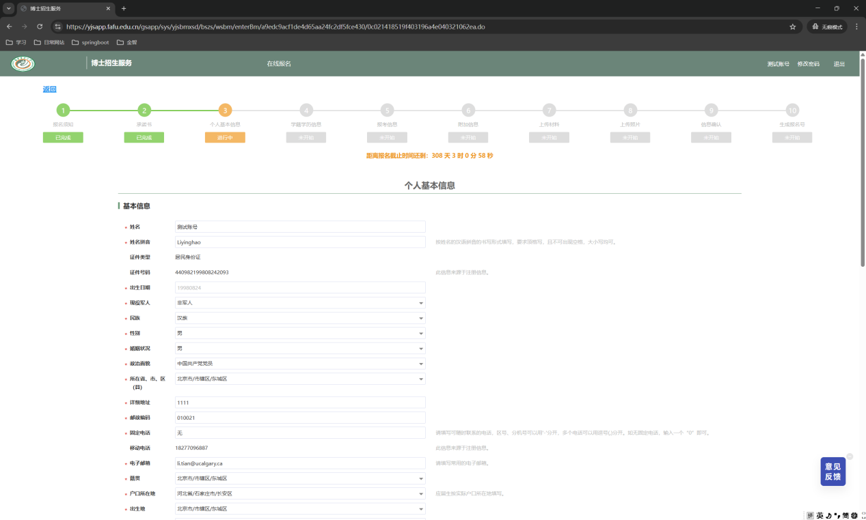
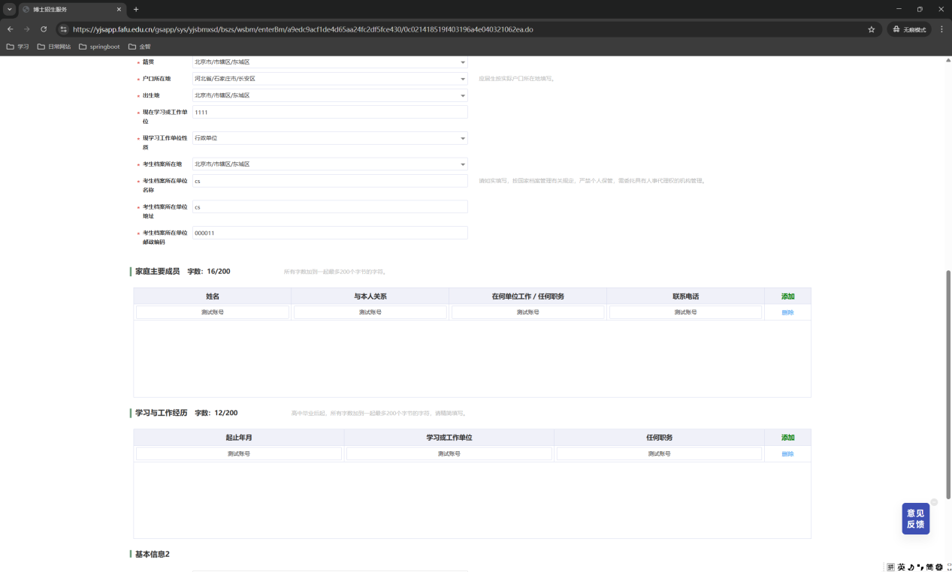
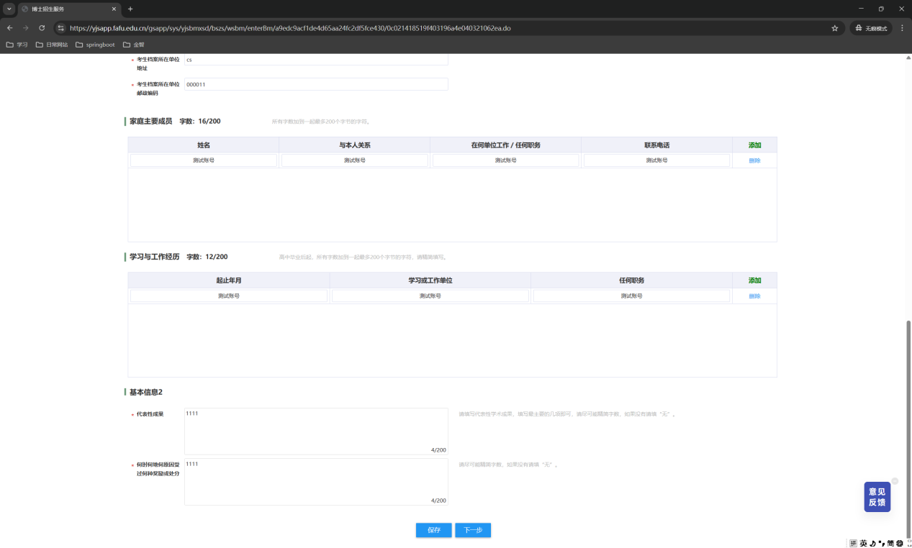
第四步，填写学籍学历信息，请按照毕业证书或学位证书如实填写，填写完成点击保存并下一步。
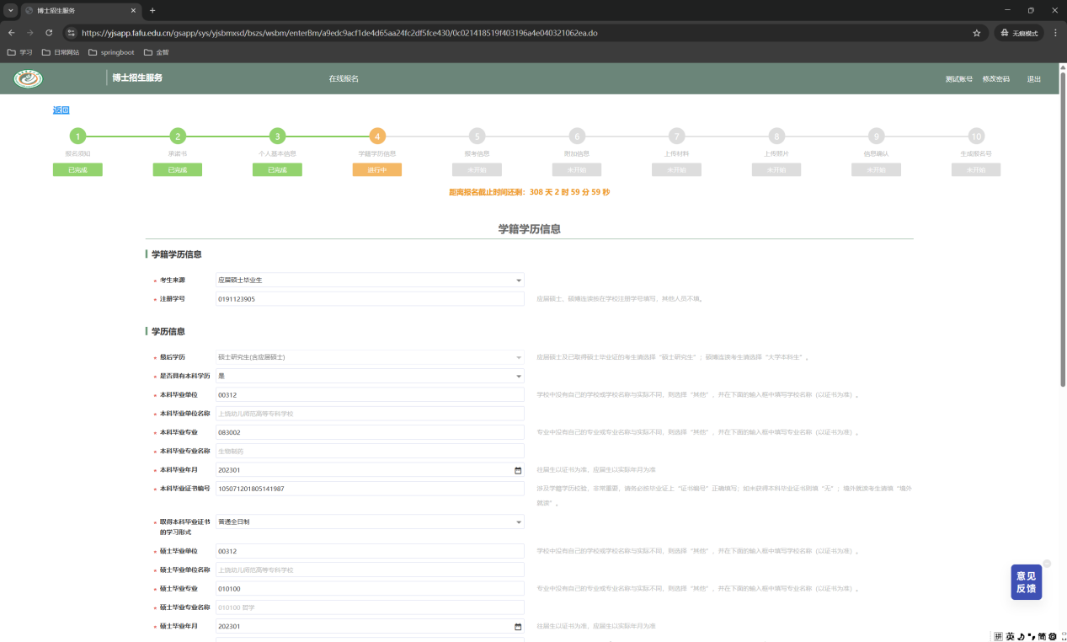
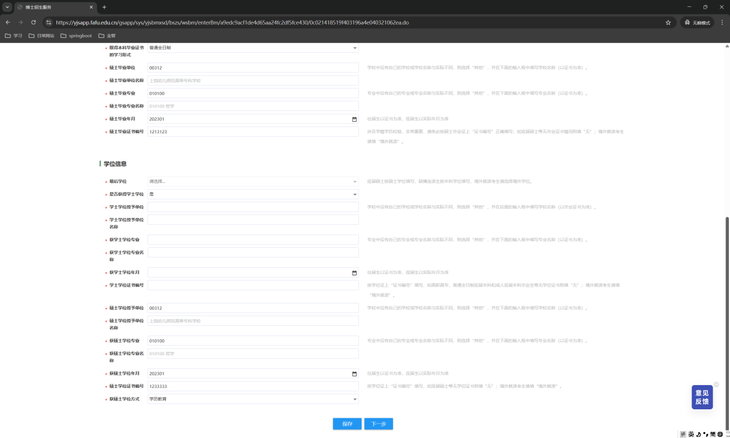

第五步，根据学校发布的博士专业目录进行报考填写资源信息，填写完成后点击保存并下一步。
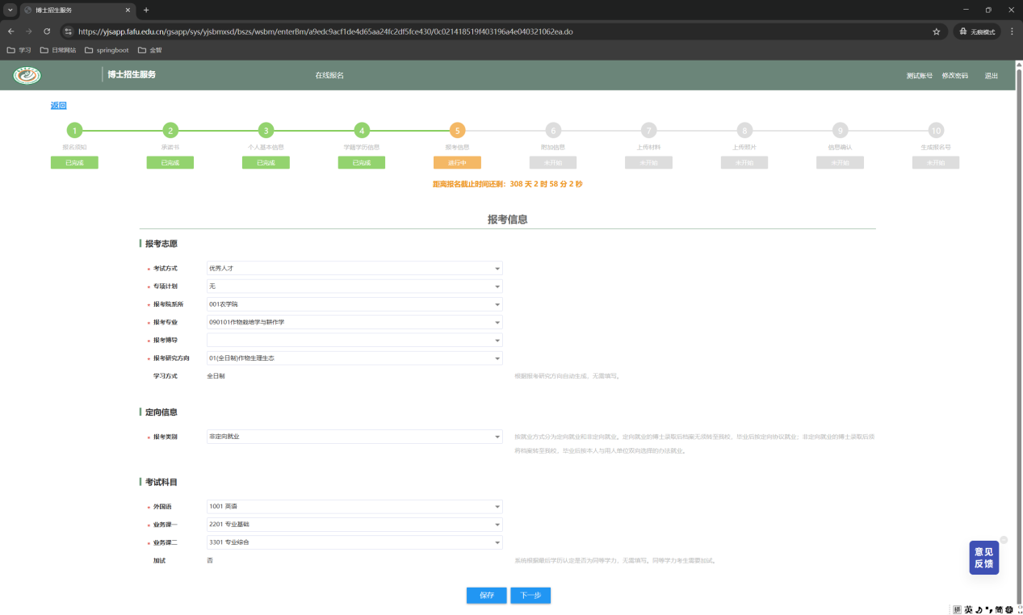

第六步，填写附加信息，点击保存并下一步。
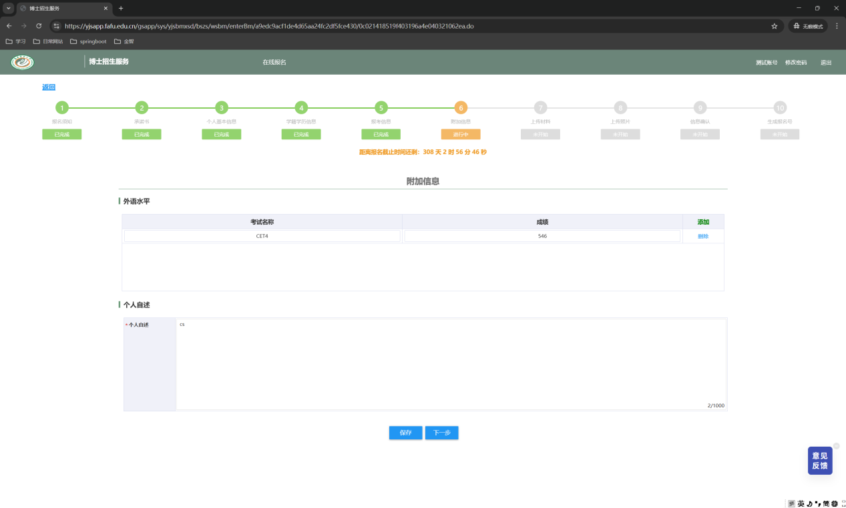

第七步，根据学校报名要求上传相关报名材料，上传完成后点击下一步。
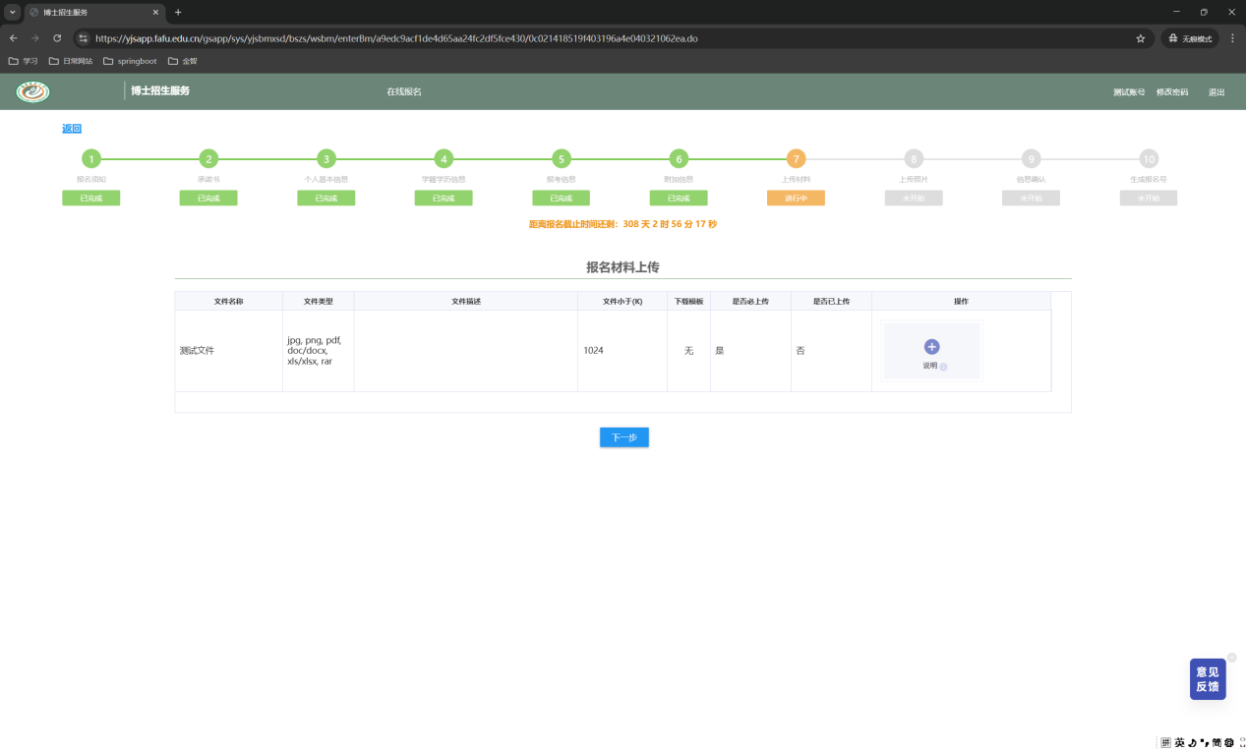

第八步，根据报名照片要求上传本人报名照片并点击下一步。
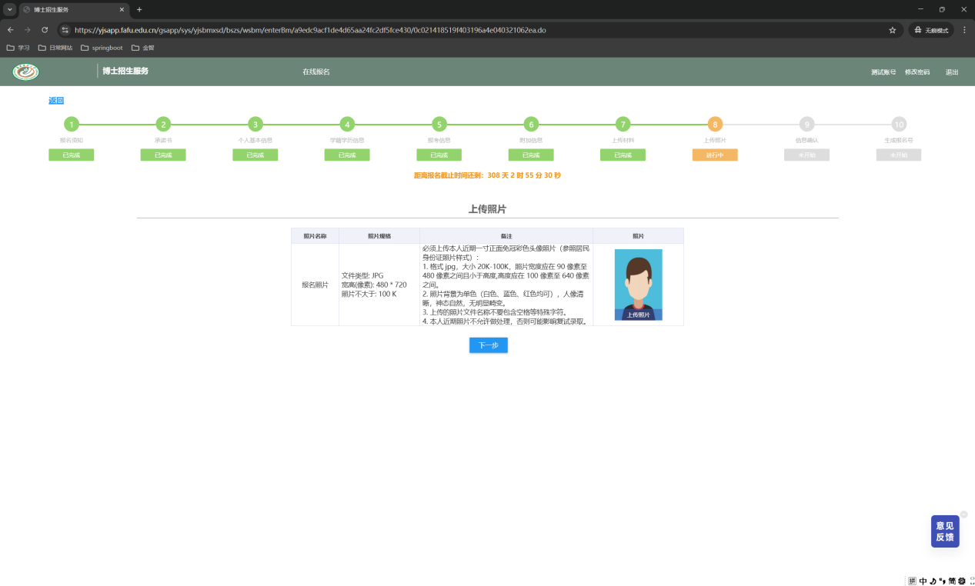

第九步，确认上述所有环节填写信息是否准确，若无误，点击确认无误完成报名。
